﷽

**نشست و دیدار علمی رئیس عمومی مؤسسه تحصیلات عالی رازی با معین نشراتی وزارت اطلاعات و فرهنگ امارت ا.ا !**

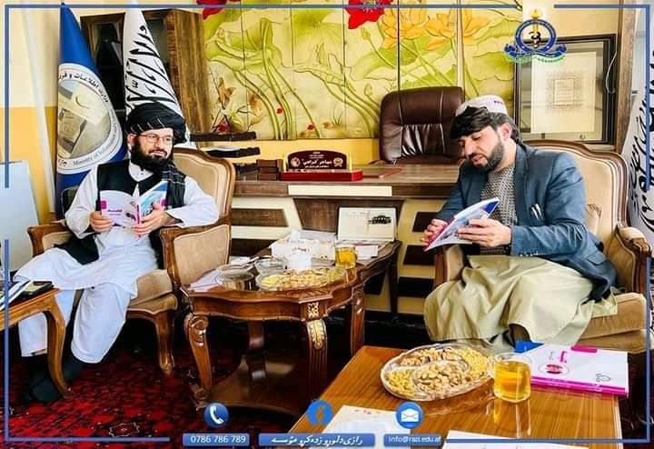

امروز چهارشنبه مورخ ۱۹/۱۰/۱۴۰۳ مطابق با ۷ رجب ۱۴۴۶، محترم داکتر نصیر احمد ارغندابی رئیس عمومی مؤسسه تحصیلات عالی رازی با محترم مولوی مهاجر فراهی معین نشراتی وزارت اطلاعات و فرهنگ امارت ا .ا دیدار و گفتگو نمودند. 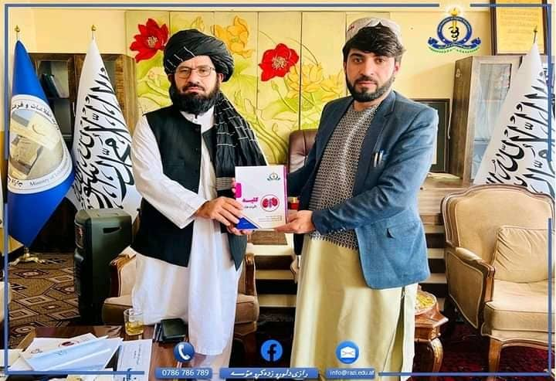

در این نشست ضمن گفتگوهای علمی و نشراتی در خصوص پیشرفت‌ نشرات، آثارهای تألیفی از اساتید و محصلین مؤسسه تحصیلات عالی رازی که شامل چهار جلد کتاب طبی می‌گردید نیز به عنوان تحفه به معین نشراتی وزارت محترم اطلاعات و فرهنگ اعطا گردید.